ثانوية........ سطيف دراسة تقنية رقم 03 سنة أولى وثانية هندسة ميكا
مشروع القرن:اللُّثـــــــــــام
طرح المشكلة:للحفاظ على الجهاز التنفسي سليما من غزو فايروس كورونا،إقترح حلولا و وسائل لذلك:
ليصل المنتج إلى الزبون،ينتقل عبر مؤسستين،ما هما؟ أعط أسماءهما من خلال الصور التالية:
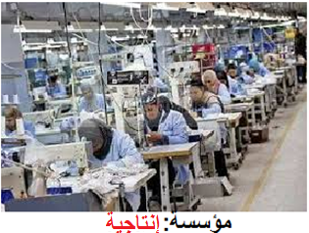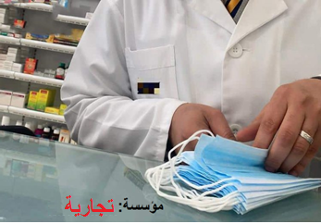
نقترح اللُّثام الظاهر في الصورة كحل للمشكلة:
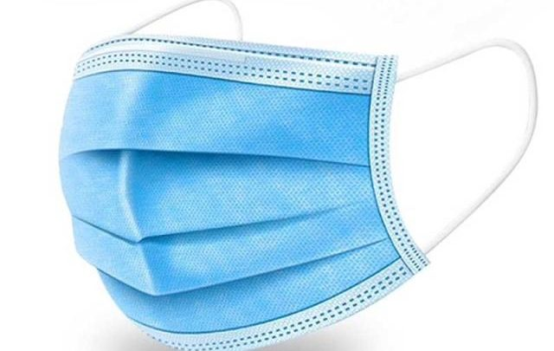رسم: منظوري
رسم: تخطيطي
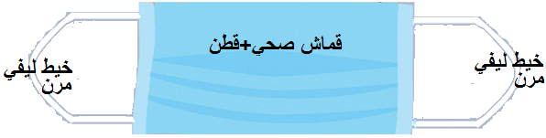
رسم: تجميعي
رسم: تعريفي
التحليل الوظيفي:
1-ما مدى حاجتنا إلى المنتج ( اللُّثام أو الكمامة)،أجب من خلال مخطط حيوان ذو قرون:
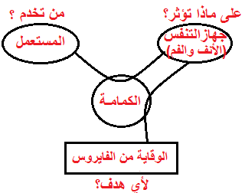
2- حدد الوظيفة الإجمالية من خلال العلبة A-0:
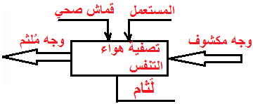
3- حدد محيط المنتج من خلال المخطط التجميعي للوظائف،ثم سم الوظائف في جدول:
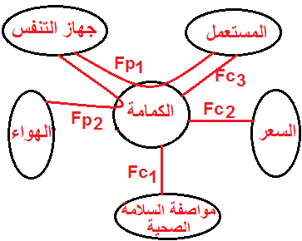
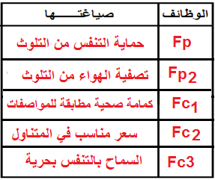
4-حدد الوظائف التقنية للمنتج من خلال مخطط F.A.S.T:
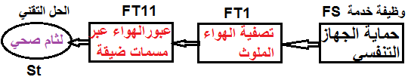
5-في تحليل القيمة،يقوم فوج التحليل بتصميم منتج تنافسي جديد،أو تحسين آخر موجود.
طبق هذا المفهوم على المنتج من خلال الصور التالية:
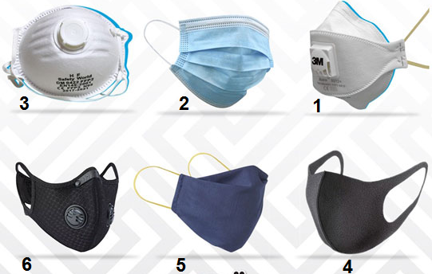
تقوم مؤسسة إنتاجية بتطبيق مركبات التنافسية على الكمامة لأجل الفوز برضى الزبون ثم النجاح في الحصول على علامة تجارية عالمية ومواصفة جودة من لدن منظمات التقييس: ISO9001
تجديد المنتج يكون من خلال تغيير تصميمه للحصول على شكل جميل و جذاب(وظيفة تقديرFE)ثم نوعيته في حبس الهواء الملوث(وظيفة خدمةFS) ثم مدة عيش طويلة (التكيف مع الوسط الملوث بالفايروسات)،ثم توفيره على المدى الذي يسمح بمقاومة الأوبئة إذا حلت
6-ما هي مادة الصنع الغالبة على المنتج: نسيج القطن أو الحرير لماذا: تسمح بالتنفس بحرية
7- في رأيك هل يمكن تصميم لُثام( كمامة) يمكن استعماله مدى الحياة: لا يمكن علل:جميع المنتجات مهما كانت لديها مدة صلاحية محدودة في الزمان والمكان،بسبب عامل التلف والقِدم الذي يصيبها

